Attribut Transcient

1- Créer un attribut transcient (qui ne provient pas d'un entité donc ni de la BD)

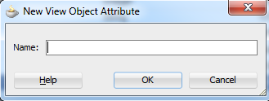
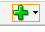
2- Propriétés d'un attribut transcient:

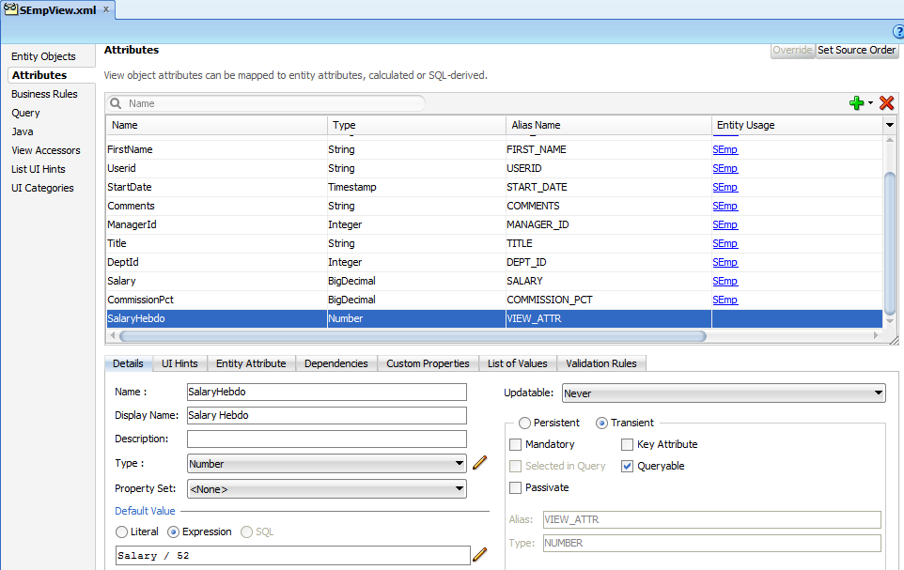

a-Type
b-Expression (Groovy)
c-Transcient
d-Queryable
e-Dependencies (onglet): les attributs de la VO compris dans l'expression Groovy pour la mise à jour du champ transcient

***Noter que la requête (onglet Query) de la vue n'a pas changée, cet attribut transcient ne fait pas partie de la requête adressée à la base de données.

Attribut Calculé

L'attribut calculé compose la requête adressée à la base de donnée (voir page suivante).

Donc lors d'une modification d'un attribut compris dans cet attribut calculé, il n'est pas mise-à-jour. Vous devez coder vous même sa mise à jour dans le fichier java de la VO.
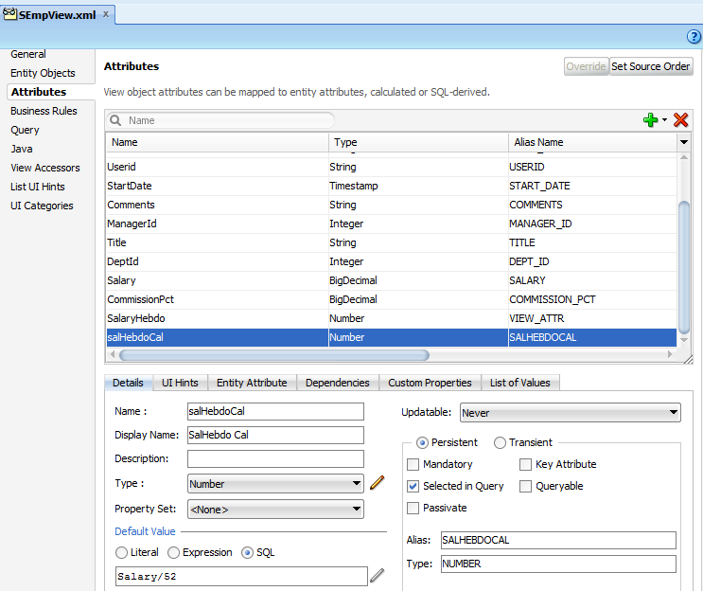
les propriétés:

1- Type
2- Persistent
3- Default Value: SQL
4-Selected in Query

Cet attribut (contrairement à l'attribut transcient) fait partie intégrante de le requête SQL (onglet Query) adressée à la BD.

